  ￼ 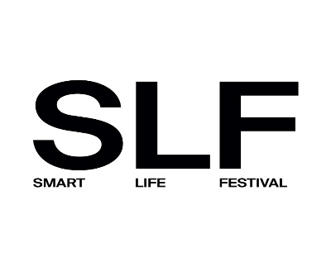
SMART LIFE FESTIVAL XI edizione
“Intelligenze. Naturale, artificiale e umano nell’era della complessità Le libere professioni tra reti digitali, etica e responsabilità”

GIOVEDI’ 15 Ottobre 2026 ore 15,00-19,00
Fondazione Collegio San Carlo
Sala Verde - Via San Carlo n.5 – Modena

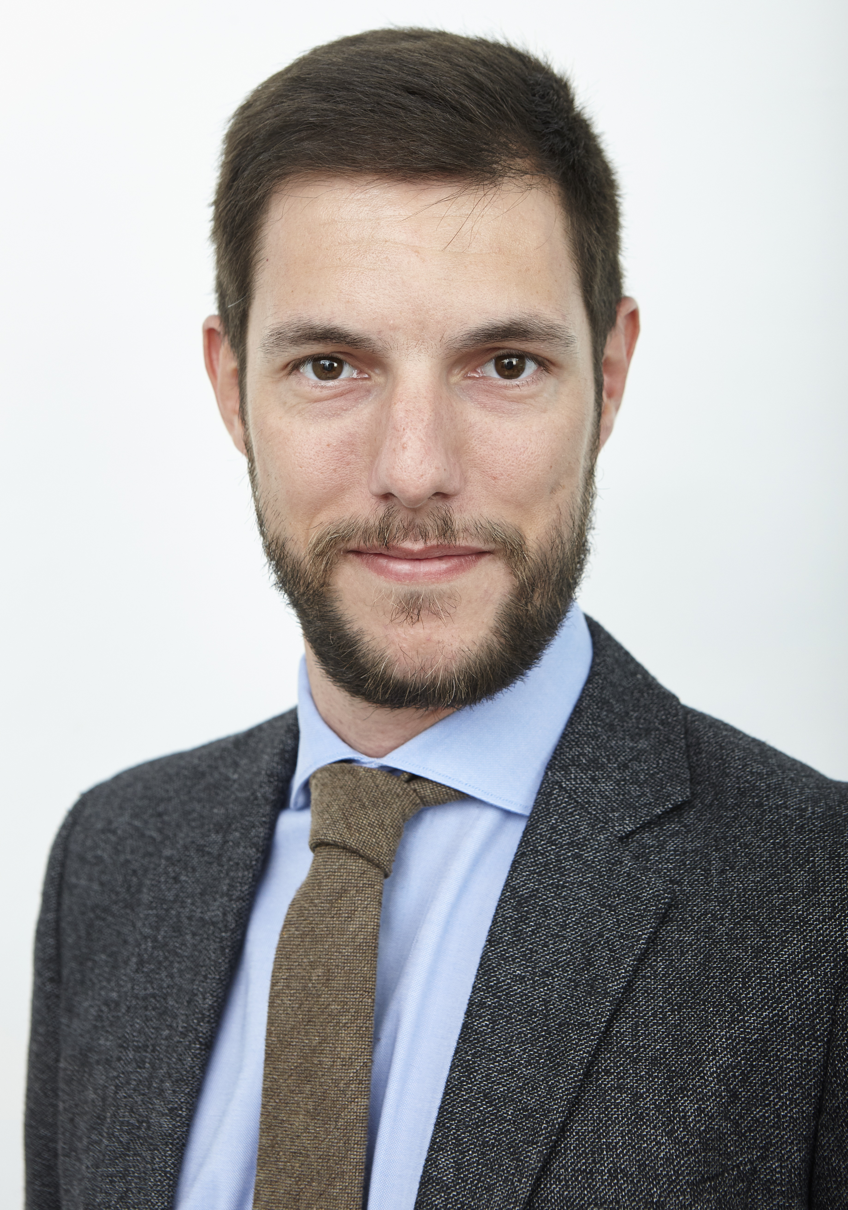
Alessandro Rossi - Dottore Commercialista
Ordine dei Dottori Commercialisti ed Esperti Contabili di Modena
Laureato in Amministrazione e Direzione Aziendale presso l’Università degli Studi di Parma, iscritto all’Albo dei Dottori Commercialisti ed Esperti Contabili di Modena dal 2016. Dal 2019 collabora con lo Studio ASZ Attolini, Spaggiari, Zuliani e Associati, occupandosi di consulenza in ambito societario, fiscale e aziendale, con particolare attenzione alle attività di controllo di gestione e supporto ai processi decisionali delle imprese tramite l'implementazione di soluzioni di Business Intelligence.
Nel corso della propria attività professionale ha partecipato attivamente alla vita associativa della categoria all’interno dell’Unione Giovani Dottori Commercialisti di Modena, ricoprendo anche la carica di Segretario.
Dal 2026, a seguito dell’insediamento del nuovo Consiglio dell’Ordine dei Dottori Commercialisti e degli Esperti Contabili di Modena, ricopre l’incarico di Presidente della Commissione di Studio “Intelligenza informatica e applicazioni dell'I.A.”.
Domande
Come cambierà il rapporto tra professionista e cliente con la diffusione delle tecnologie di intelligenza artificiale?
Quali effetti avrà l'automazione dei processi professionali sull'organizzazione e sulle competenze richieste negli studi professionali?
Abstract
L'avvento dell'Intelligenza Artificiale rappresenta una delle trasformazioni più significative che la professione del Dottore Commercialista si trovi oggi ad affrontare. L'automazione di numerose attività ripetitive e standardizzate sta progressivamente modificando il ruolo del professionista, liberandolo da una parte rilevante di quelle funzioni meramente burocratiche che, negli ultimi decenni, sono state di fatto "esternalizzate" dallo Stato agli studi professionali.
Questo cambiamento potrebbe aprire una prospettiva inedita: il ritorno del commercialista alla propria funzione originaria di interprete della complessità aziendale e delle decisioni che governano le imprese.
Se gli applicativi tecnologici saranno in grado di agevolare l'esecuzione delle attività a basso valore aggiunto, i veri elementi distintivi della professione diventeranno il metodo professionale, la capacità di analisi, il pensiero critico e la comprensione delle dinamiche umane ed etiche che influenzano le decisioni economiche. Nessun algoritmo, ad oggi, è in grado di sostituire queste capacità e difficilmente potrà farlo in futuro.
Accanto alle opportunità emergono tuttavia rilevanti questioni sociali, occupazionali ed etiche perlopiù riguardanti la redistribuzione della ricchezza da coloro che, dall'utilizzo delle nuove tecnologie, avranno i maggiori benefici in termini di margine economico, verso quei soggetti più colpiti dall'effetto sostituzione.

